**Салимзода Мирзо ДКИП 204 прог**

**Практика номер 1**

# Работа с Git.

## Подготовка

## Установка имени и электронной почты

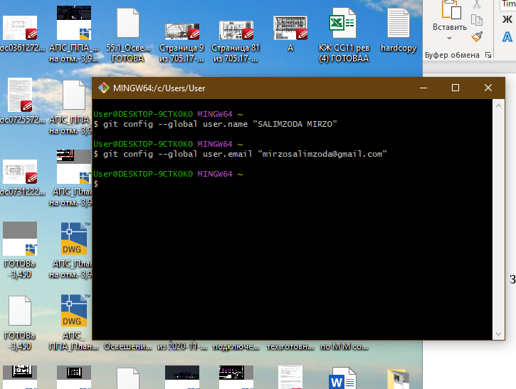

Параметры окончаний строк

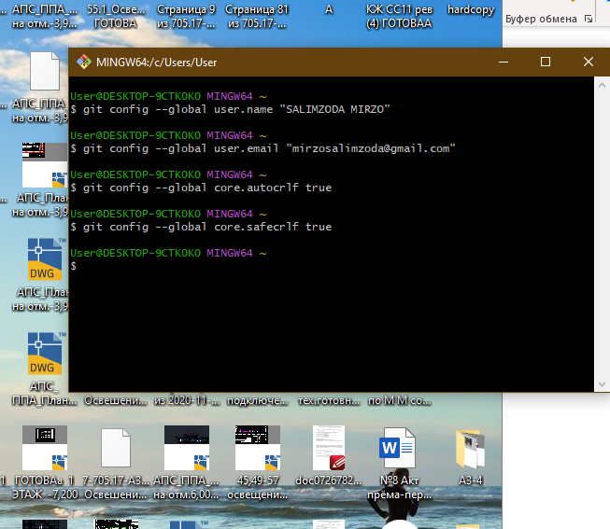

Установка отображения unicode

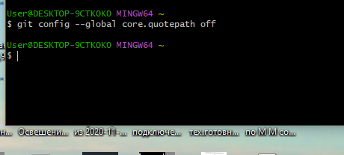

## Создание проекта

Создание каталога и файла

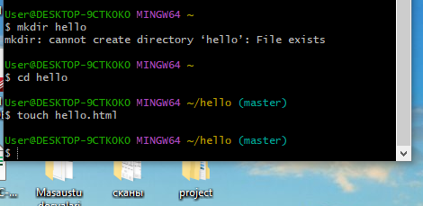

Создание репозитория

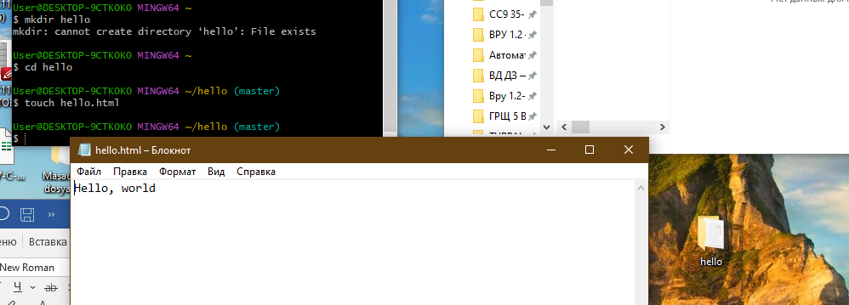

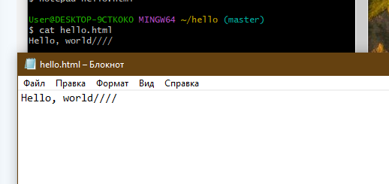

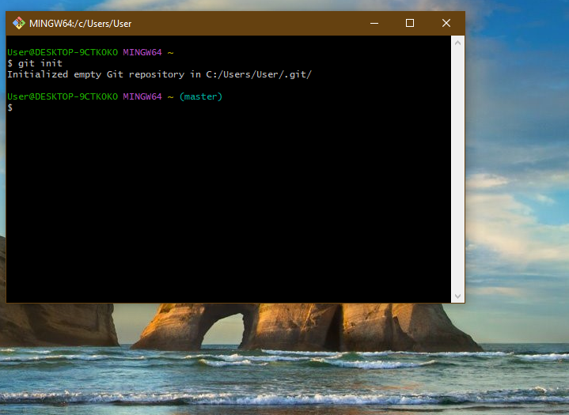

Добавление в репозиторий

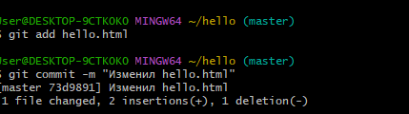

## Проверка состояния

Проверка состояния репозитория

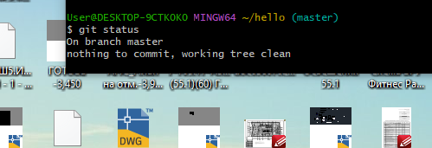

Сообщение о незафиксированных изменениях

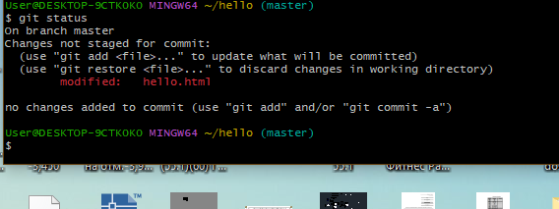

## Индексация изменений

Команды для индексации изменений

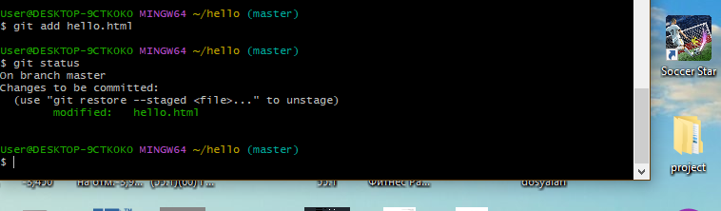

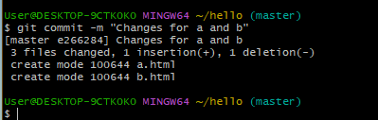

## Индексация и коммит

Создано 3 файла

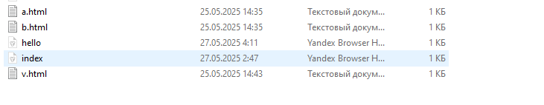

Индексация и коммит

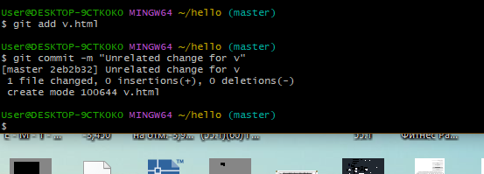

Индексация и коммит

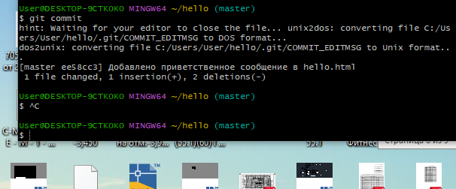

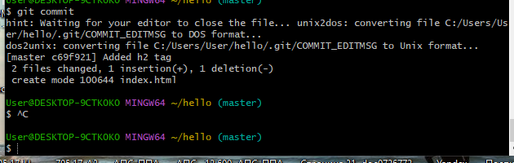

Проверка состояния

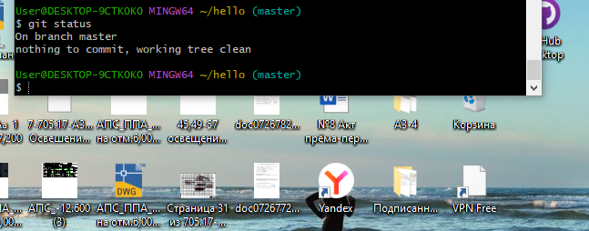

## Изменения, а не файлы

Добавление тегов html и body

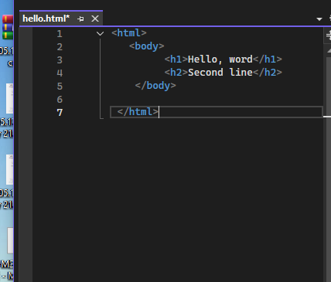

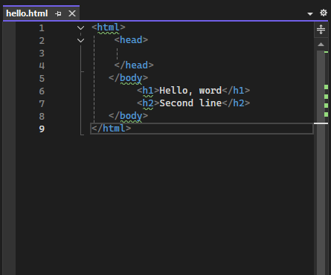

Изображение выглядит как текст, снимок экрана, Шрифт, программное обеспечение

Контент, сгенерированный ИИ, может содержать ошибки.

Проверка состояния

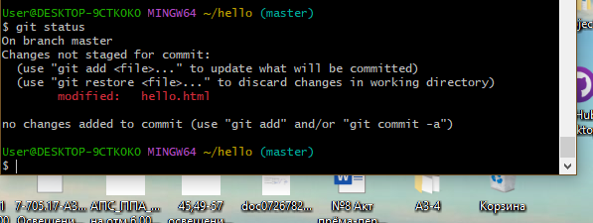

Коммит 1 изменения и проверка состояния

Изображение выглядит как текст, снимок экрана, Шрифт

Контент, сгенерированный ИИ, может содержать ошибки.

Индексация 2 изменения и проверка состояния

Коммит 2 изменения

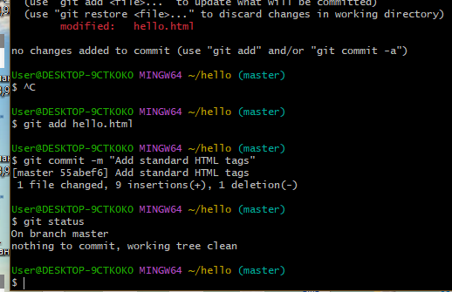

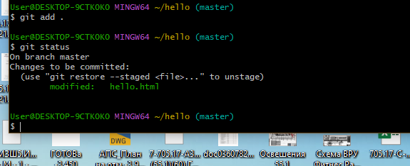

23)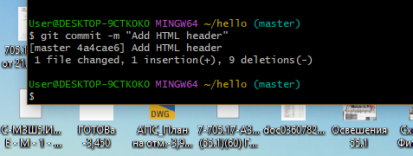

# Работа с Git

## История

Рисунок 1 - Просмотр истории изменений

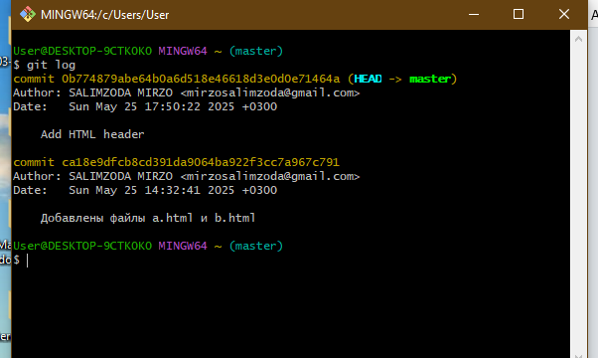

2) Рисунок 2 - Однострочный формат вывода

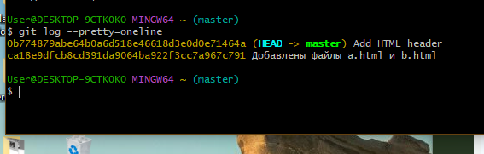

3) Рисунок 3 - Вывод последних 2 изменений

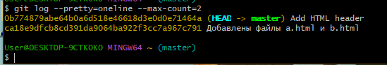

4) Вывод изменений начиная с определенного времени

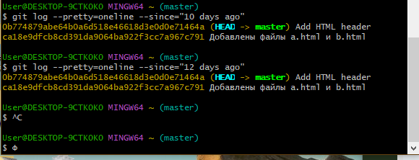

5) Рисунок 4 - Вывод изменений до определенного времени

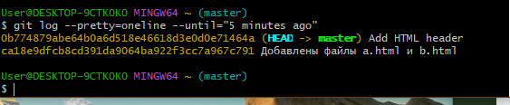

Рисунок 5 - Вывод изменений, внесенных определенным автором

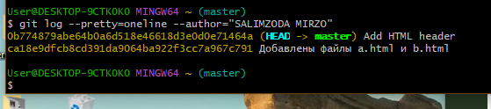

7) Рисунок 6 - Вывод всех изменений

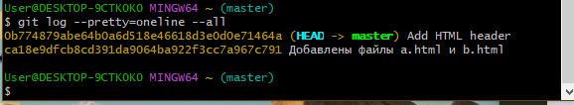

8) Рисунок 7 - Использование нескольких параметров

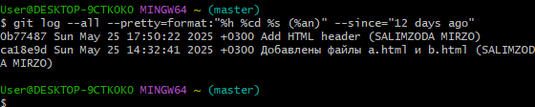

9) Рисунок 8 - Настройка алиасов для некоторых команд

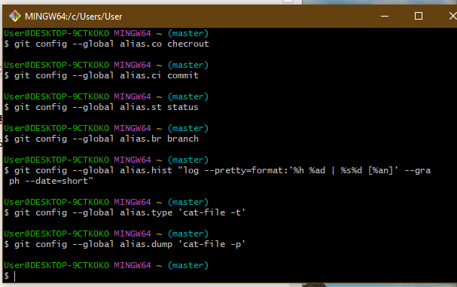

10) Рисунок 9 - Выполнение алиаса hist

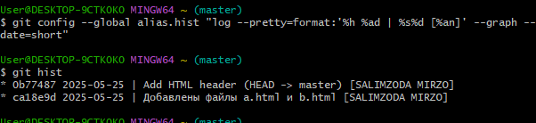

11) Рисунок 10 - Установка и выполнение алиаса gs

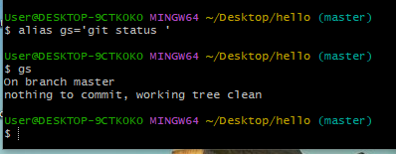

Рисунок 11 - Просмотр хэшей предыдущих версий

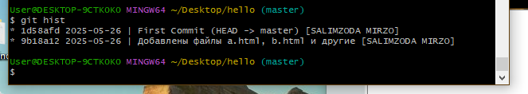

13) Возвращение к нужной версии и просмотр содержимого файла

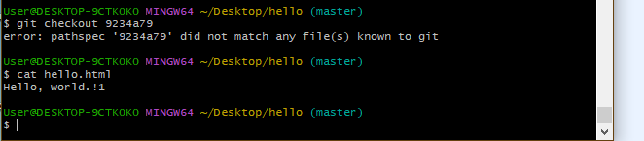

14) Рисунок 12 - Возвращение к последней версии в ветке master

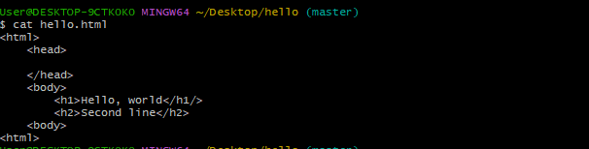

15) Рисунок 13 - Задание тега

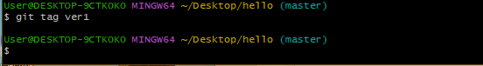

16) Рисунок 14 – Переход к предыдущей версии с помощью тега

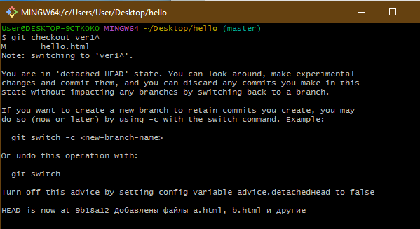

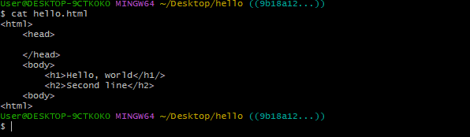

Рисунок 15 - Задание тега предыдущей версии

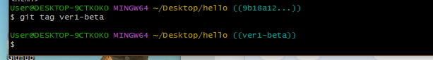

18) Рисунок 16 - Переключение между версиями с помощью тегов

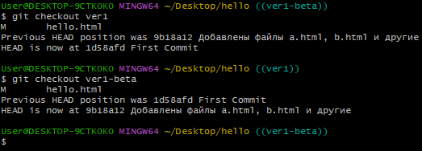

19) Рисунок 17 - Просмотр тегов

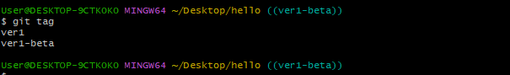

20) Рисунок 18 - Просмотр тегов в логе

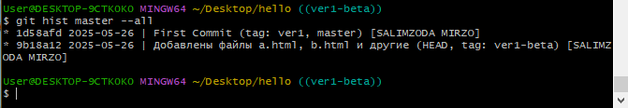

21) Рисунок 19 - Переключение на последний коммит

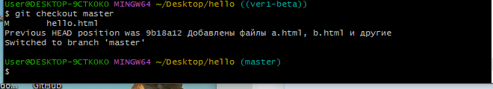

Рисунок 20 - Внесение изменения в файл

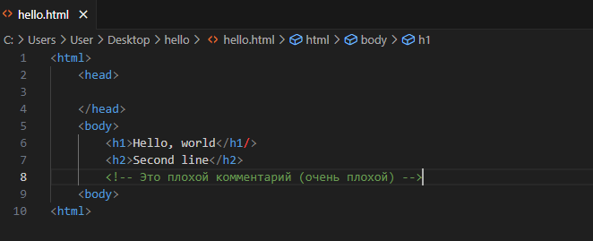

23) Рисунок 21 - Не проиндексированное изменение

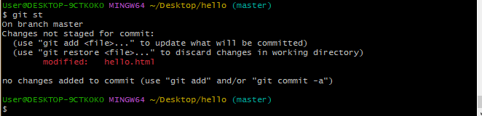

24) 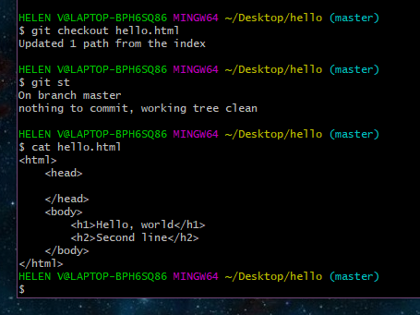

Рисунок 22 - Возвращение к версии

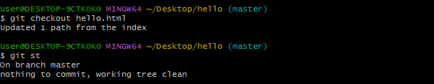

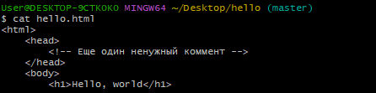

<html>

    <head>

        <!-- Еще один ненужный коммент -->

    </head>

    <body>

        <h1>Hello, world</h1>

        <h2>Second line</h2>

    </body>

    </html>

Рисунок 23 - Внесение ненужного изменения

26) Рисунок 24 - Индексация изменения

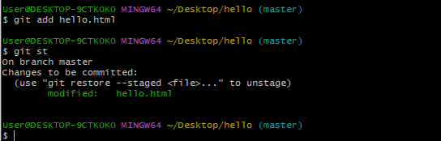

27) Рисунок 25 - Очистка буферной зоны

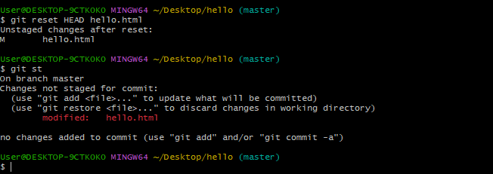

28) Рисунок 26 - Удаление ненужных изменений

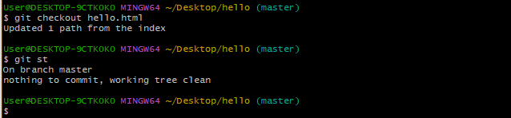

29) Рисунок 27 - Внесение изменения в файл

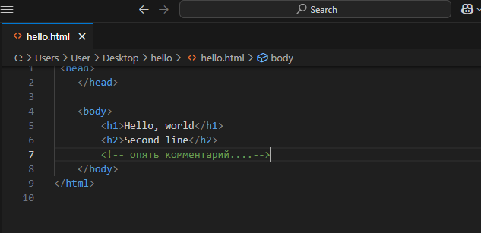

Рисунок 28 - Индексация и коммит

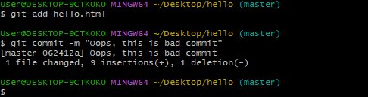

Рисунок 29 - Выполнение команды git revert

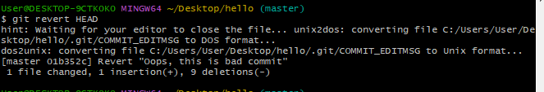

32) Рисунок 30 - Коммит сообщение в редакторе

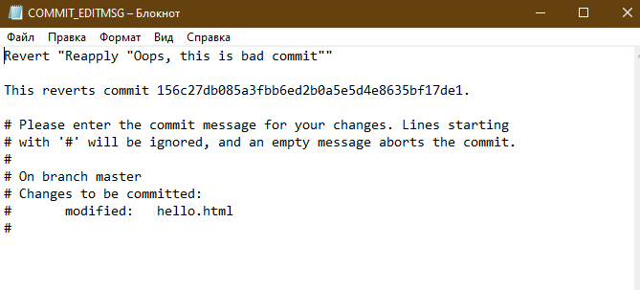

Рисунок 31 - Редактор закрыт

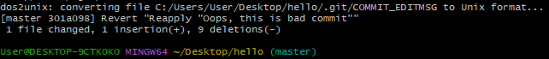

Рисунок 32 - Все коммиты при просмотре лога

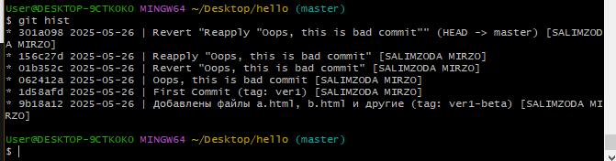

Рисунок 33 - Сброс коммита

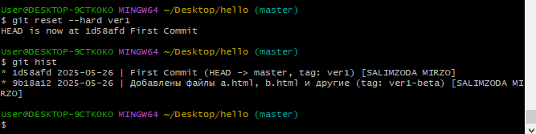

Рисунок 34 - Удаление тега

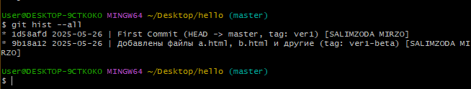

38)  
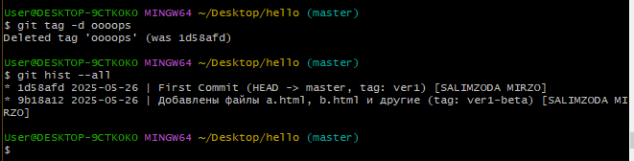

# Работа с Git

## Внесение изменений в коммиты

1) Рисунок 35 - Добавление комментария в файл

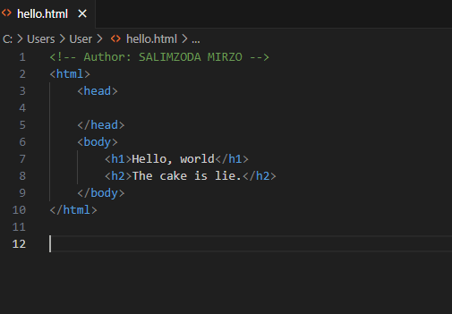

Рисунок 36 - Индексация и коммит

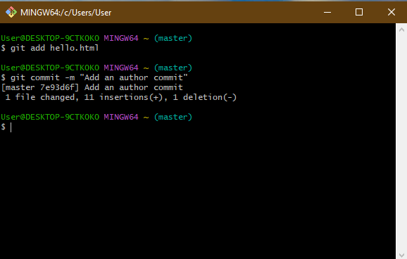

Рисунок 37 - Добавление электронной почты

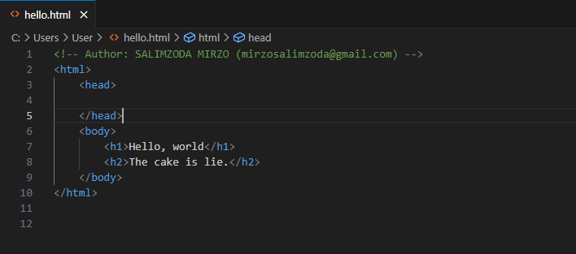

Рисунок 38 - Индексация и изменение коммита

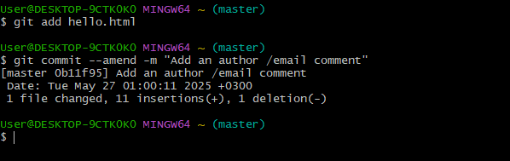

5)

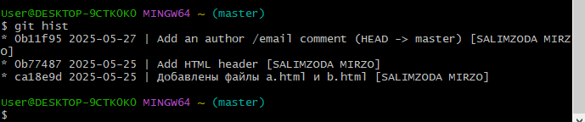

6)

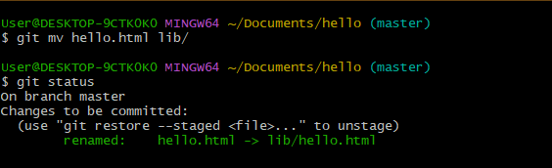

7)

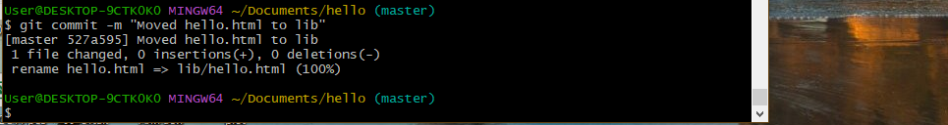

8)

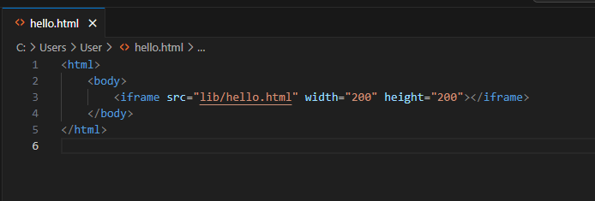

9)

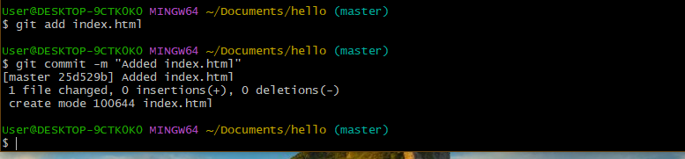

10)

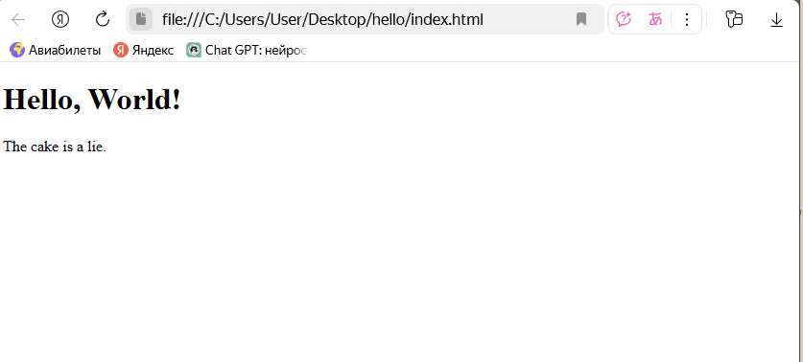

11)

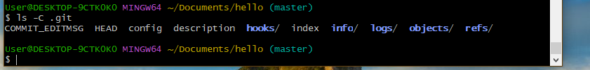

12)

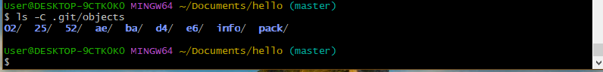

13)

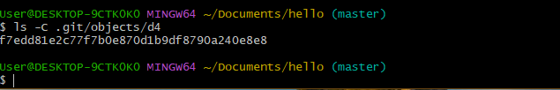

14)

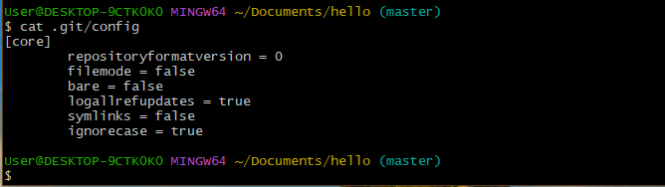

15)

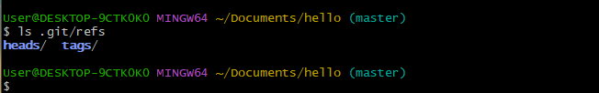

16)

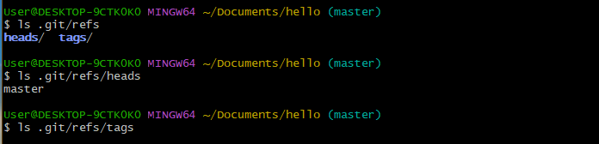

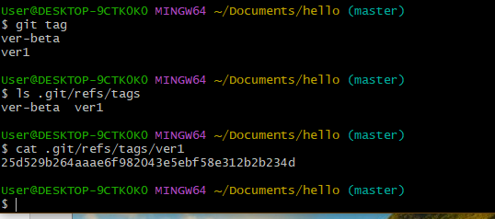

17)

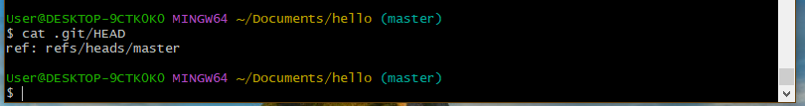

18)

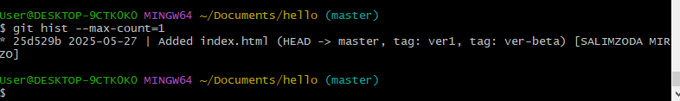

19)

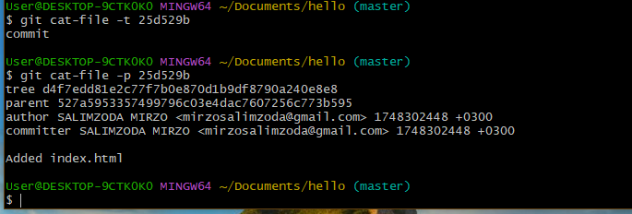

20)

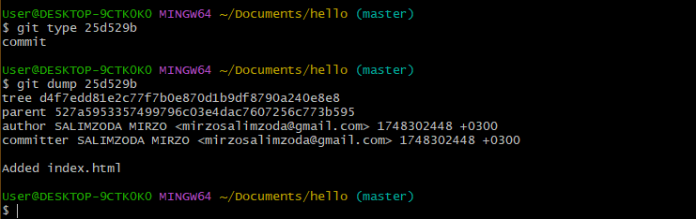

21)

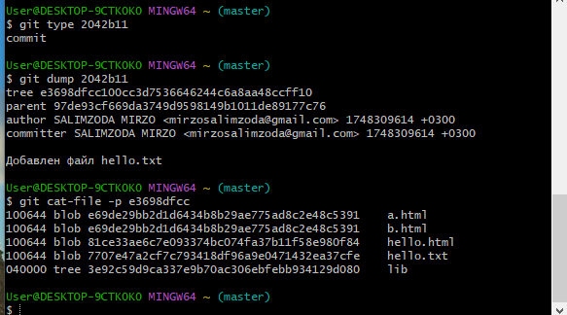

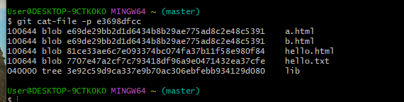

22)

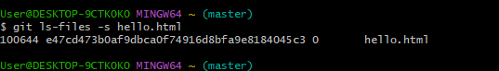

23)

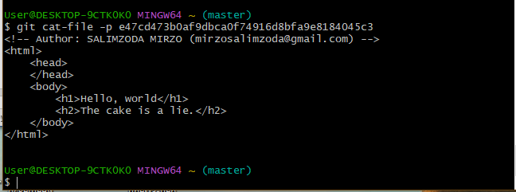

24)

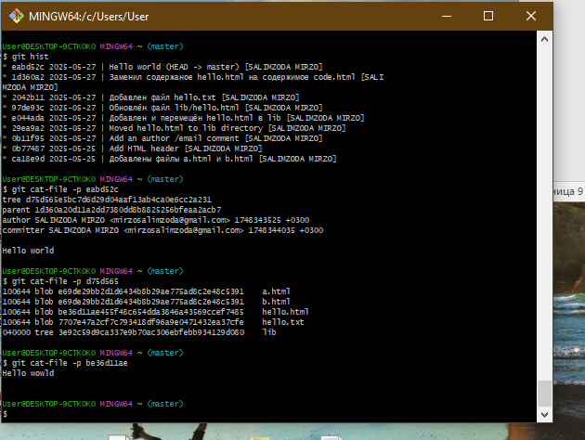

Рисунок 5 - Последний коммит изменен

Перемещение файлов

Для перемещения файлов в пределах репозитория используются команды, показанные на рисунке 6. После выполнения данных команды git индексирует эти изменения (удаление файла hello.html и создание файла lib/hello.html).

Рисунок 6 - Перемещение файла

Далее надо осуществить коммит данного перемещения.

Рисунок 7 – Коммит перемещения

Подробнее о структуре

Необходимо добавить еще один файл в репозиторий. Это будет файл index.html с кодом, показанным на рисунке 8.

Рисунок 8 - Содержимое файла index.html

Далее нужно проиндексировать и закоммитить файл (рисунок 9).

Рисунок 9 - Индексация и коммит

При открытии файла index.html будет виден кусок страницы hello.html (рисунок 10).

Рисунок 10 - Файл index.html, открытый в браузере

Каталог .git

Чтобы посмотреть структуру каталога .git необходимо выполнить команду, показанную на рисунке 11.

Рисунок 11 - Содержание каталога .git

При аналогичном просмотре каталога objects можно будет увидеть множество каталогов с именами из 2 символов (рисунок 12). Имена каталогов являются первыми двумя буквами хэша.

Рисунок 12 - Содержание каталога objects

При просмотре содержимого любого из каталогов будут показаны файлы, названия которых состоят из 38 символов (рисунок 13).

Рисунок 13 - Просмотр каталога 8d

Далее требуется просмотреть файл конфигурации с помощью команды cat (рисунок 14).

Рисунок 14 - Просмотр файла конфигурации

На рисунке 14 показан просмотр файлов в подкаталоге tags и веток в каталоге heads.

Рисунок 15 - Просмотр файлов и веток

Файл HEAD содержит ссылку на текущую ветку (рисунок 16).

Рисунок 16 - Содержимое файла HEAD

Работа с объектами git

Для начала необходимо просмотреть последний коммит (рисунок 17).

Рисунок 17 - Последний коммит

Далее надо использовать хэш последнего коммита, используя команды cat-file -p и cat-file -t (рисунок18) для просмотра объекта коммита. Также вместо длинных команд можно использовать сокращенные type и dump, если данные команды были заданы как алиасы.

Рисунок 18 - Просмотр объекта коммита

Рисунок 19 - Использование алиасов

Для просмотра дерева каталогов необходимо использовать его хэш (рисунок 20).

Рисунок 20 - Просмотр дерева каталогов

Затем нужно просмотреть каталог lib (рисунок 21).

Рисунок 21 - Просмотр каталога lib

И затем требуется вывести содержимое файла hello.html (рисунок 22).

Рисунок 22 - Вывод содержимого файла hello.html

Аналогичным образом можно просмотреть содержимое файла, каким оно было в самом первом коммите, как показано на рисунке 23. Для этого требуется использовать лишь нужные хэши.

Рисунок 23 - Просмотр содержимого файла при первом коммите

### САЛИМЗОДА МИРЗО ДКИП 204 прог

### Шаг 1: Создание репозитория и начальная настройка

1. **Откройте Git Bash.**
2. **Создайте новую папку проекта и инициализируйте Git-репозиторий:**

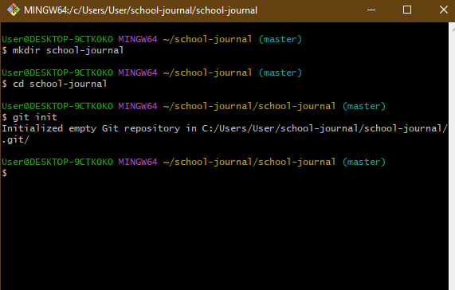

**3.Создайте файл index.html, который будет служить главной страницей проекта. Вставьте в него базовую разметку**



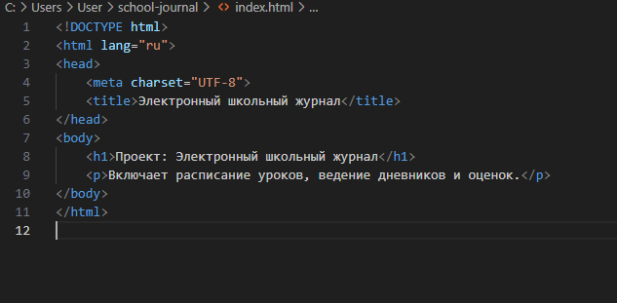

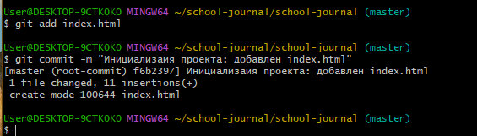

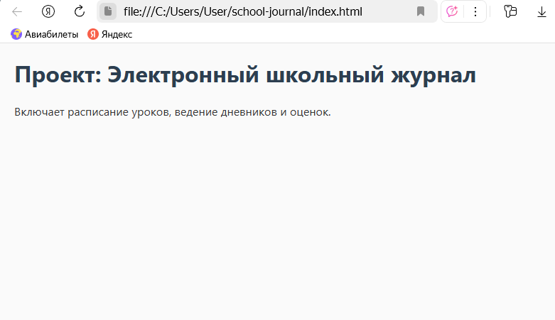

**Шаг 2: Создание ветки для стилей**

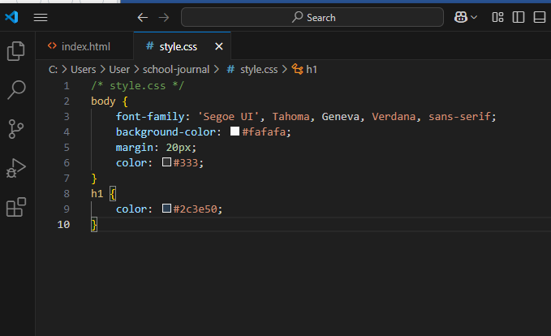

### Шаг 2: Создание ветки для стилей

1. **Создайте новую ветку style для разработки CSS-стилей:**

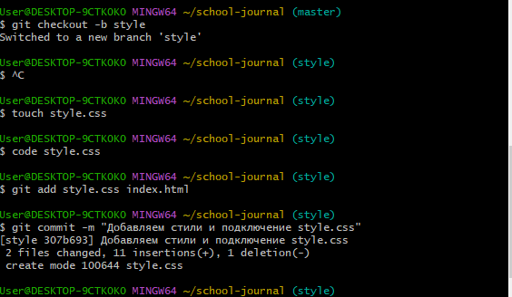

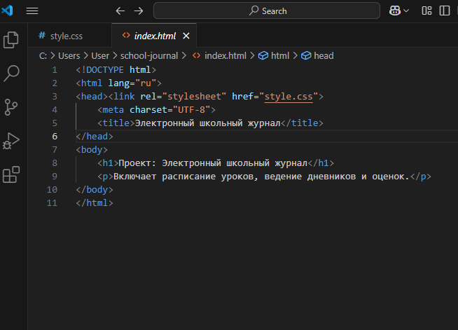

### 

### Шаг 3: Создание ветки для функционала расписания уроков

**Переключитесь на основную ветку master (или main):** 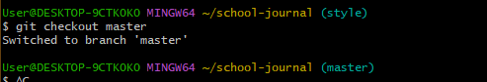

**Создайте новую ветку schedule для реализации расписания уроков:**

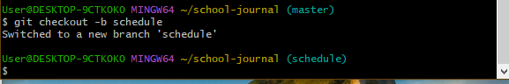

Расписнаие уроков  
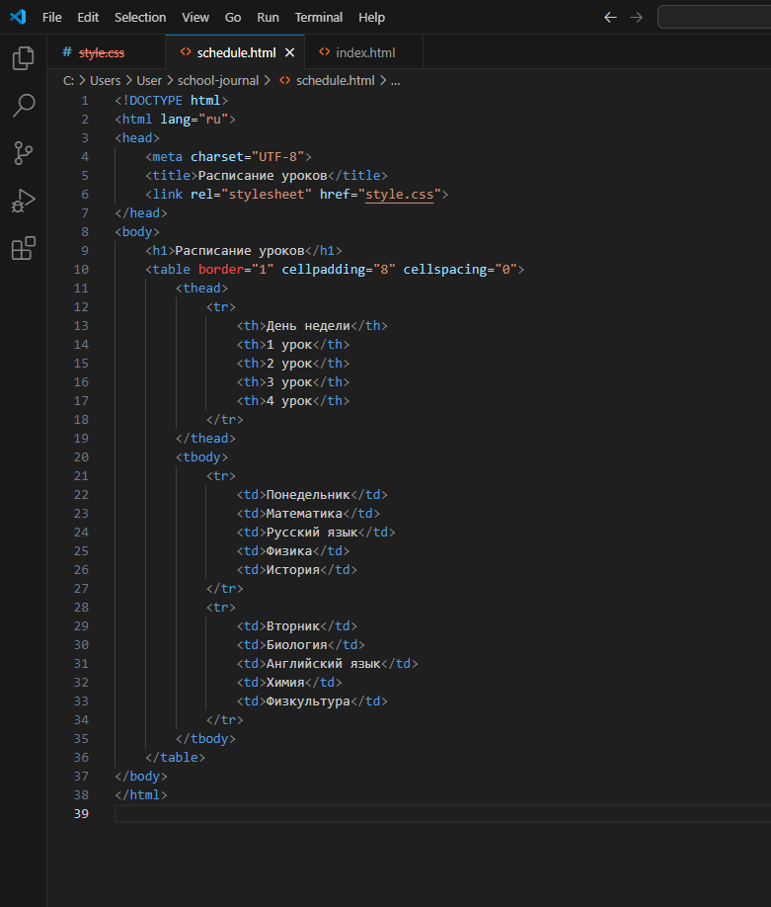

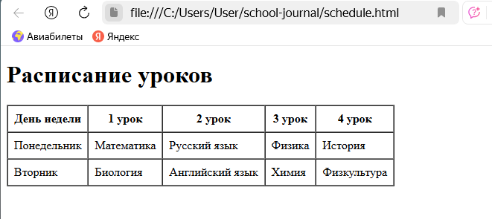

**Добавьте и зафиксируйте изменения**

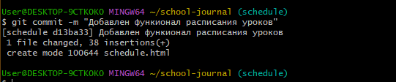

### 

### Шаг 4: Добавление ссылки на расписание в главную страницу и коммит

1. **Переключитесь на ветку master:**

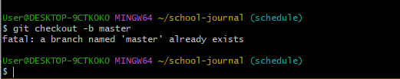

Вставьте следующий код в тело <body>:

<a href="schedule.html">Расписание уроков</a>

Сохраните изменения и создайте коммит:

git add index.html

git commit -m "Добавлена ссылка на расписание уроков"

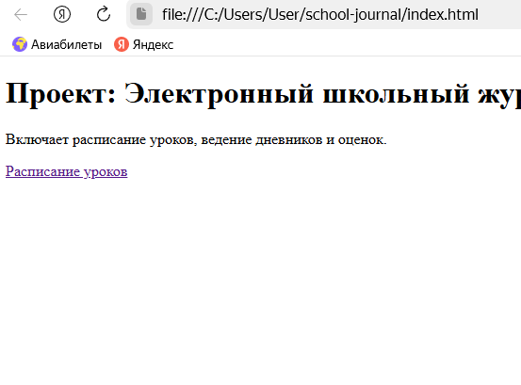

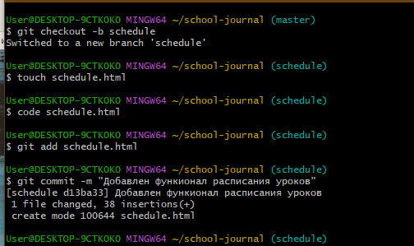

Шаг 5: Создание ветки для электронного журнала

Создайте новую ветку journal для реализации функционала электронного журнала:

git checkout -b journal

Создайте файл journal.html с разметкой для ввода оценок:

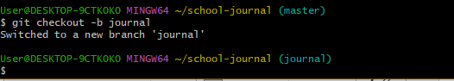

**Создайте файл journal.html с разметкой для ввода оценок:**

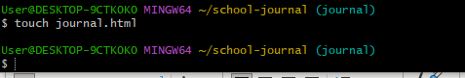

Затем откройте journal.html и добавьте следующий код:

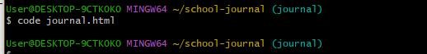

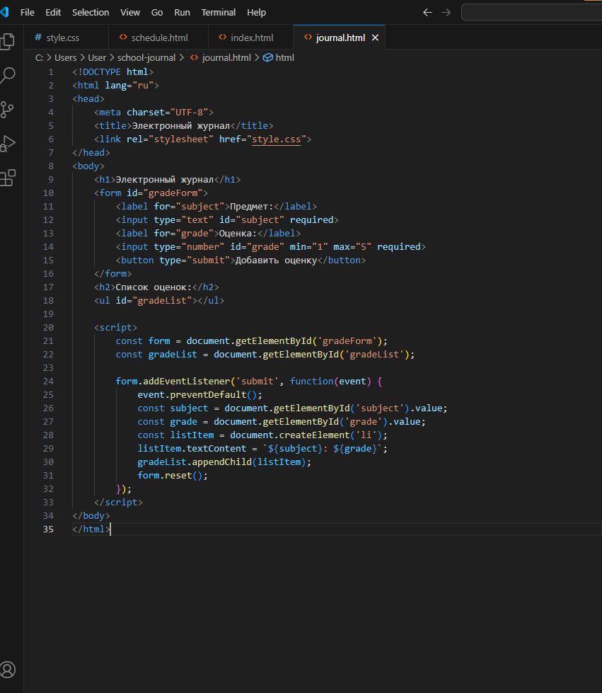

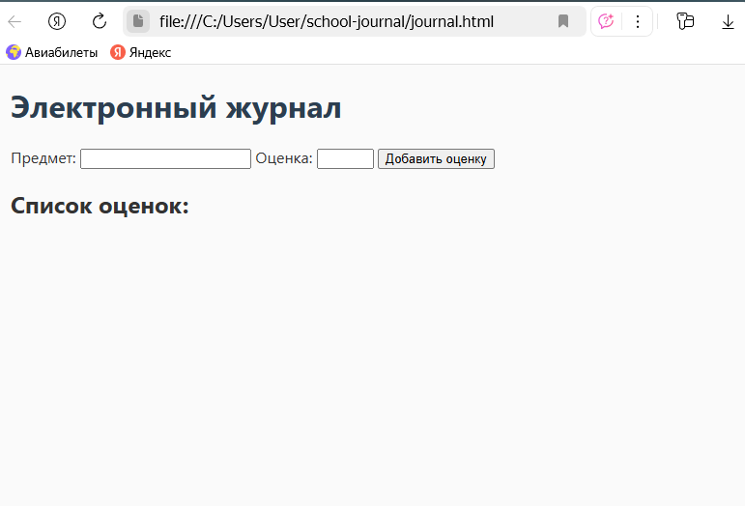

**Добавьте и зафиксируйте изменения:**

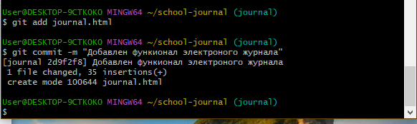

### 

### Шаг 6: Добавление ссылки на электронный журнал в главную страницу и коммит

1. **Переключитесь на ветку master:**

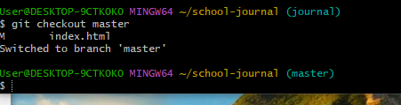

Вставьте следующий код в тело <body>:

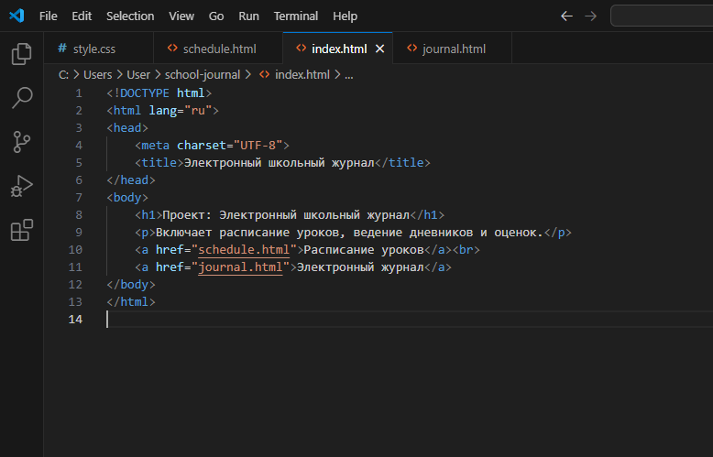

**Сохраните изменения и создайте коммит:**

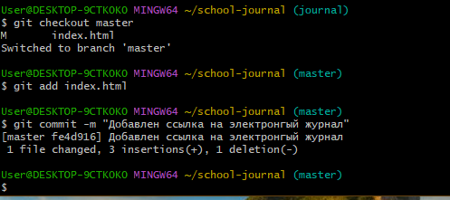

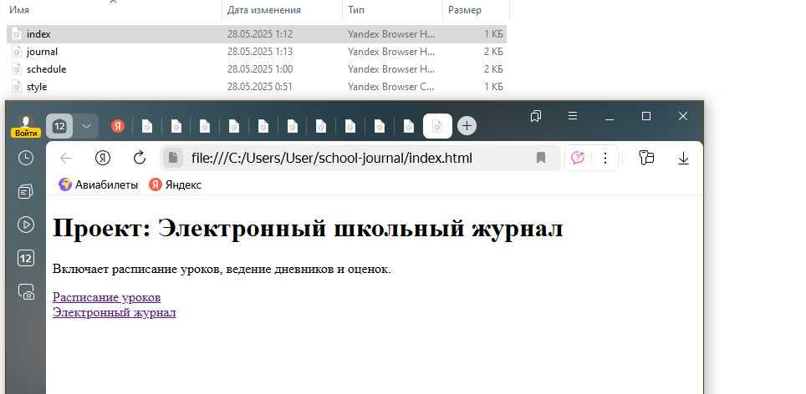

### Шаг 7: Слияние веток journal и style и разрешение конфликта

1. **Переключитесь на ветку style:**

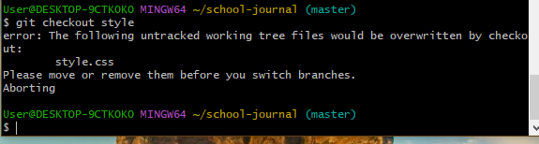

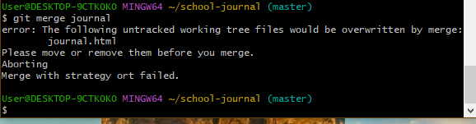

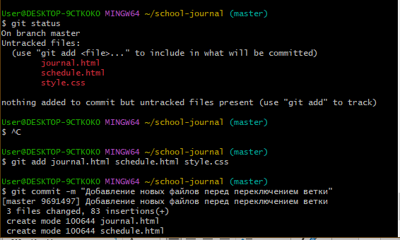

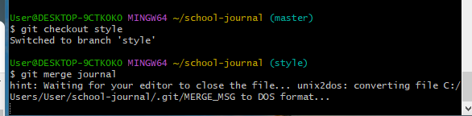

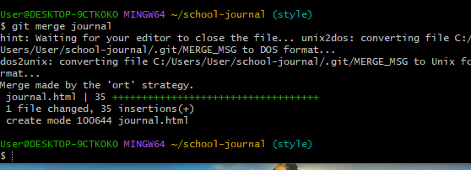

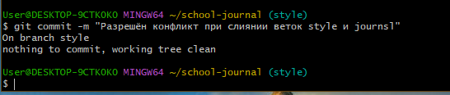

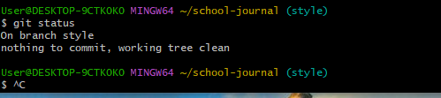

**Сообщение nothing to commit, working tree clean подтверждает, что все изменения были успешно закоммичены, и в твоем рабочем каталоге нет незакоммиченных файлов.**

**Итоги и выводы по проекту электронного школьного журнала:**

**В ходе работы я успешно создал репозиторий с использованием Git, освоил основные операции: инициализация, создание и переключение веток, коммиты и слияния. Создание отдельных веток для разных функций (стили, расписание, электронный журнал) помогло структурировать процесс разработки и упростило тестирование.**

**Я также получил практический опыт разрешения конфликтов при слиянии веток, что улучшило понимание работы Git. В результате я реализовал базовый функционал журнала и повысил свои навыки работы с системами контроля версий, что будет полезно в будущих проектах..**

Практика номер 5  
Салимзода Мирзо

**Шаг 1: Сброс ветки style**

1. **Просмотр истории коммитов:**  
   Чтобы увидеть, какие коммиты были сделаны в ветке style, используйте команду:

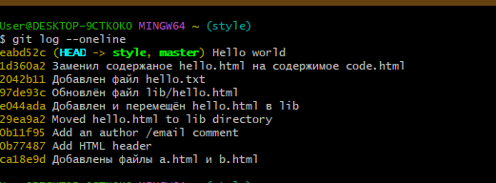

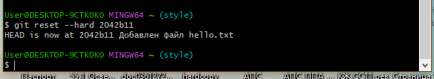

### 

### Шаг 2: Сброс ветки master

1. **Переключитесь на ветку master:**



**Рисунок 3 - Переключение на master и просмотр истории**

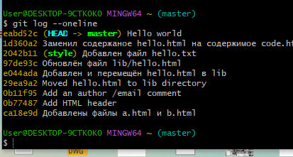

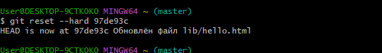

### Шаг 3: Перебазирование ветки style

1. **Переключитесь на ветку style, если вы еще не на ней:**

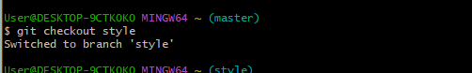

**Перебазируйте ветку style на master:**

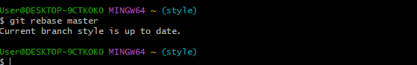

### Шаг 4: Слияние веток в master

1. **Переключитесь на ветку master:**

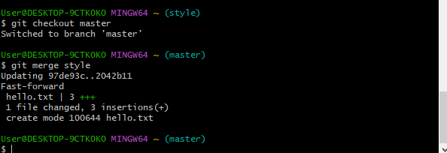

Это объединит изменения из ветки style в master

**Просмотр истории после слияния:**

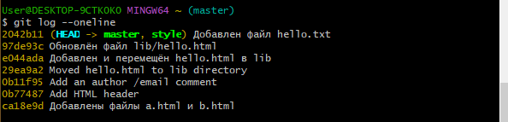

### Шаг 5: Клонирование репозиториев

1. **Перейдите в рабочий каталог, куда хотите клонировать репозиторий:**

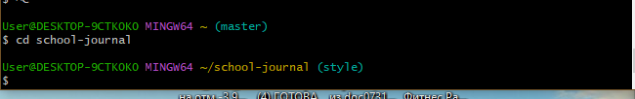

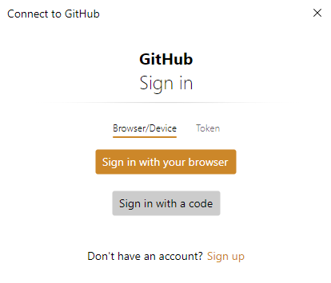

Клонирование репозитория: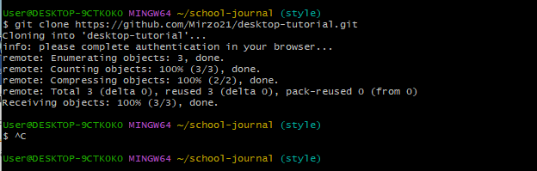

### Шаг 6: Просмотр клонированного репозитория

1. **Просмотр содержимого каталога:**

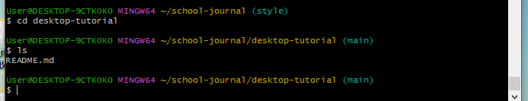

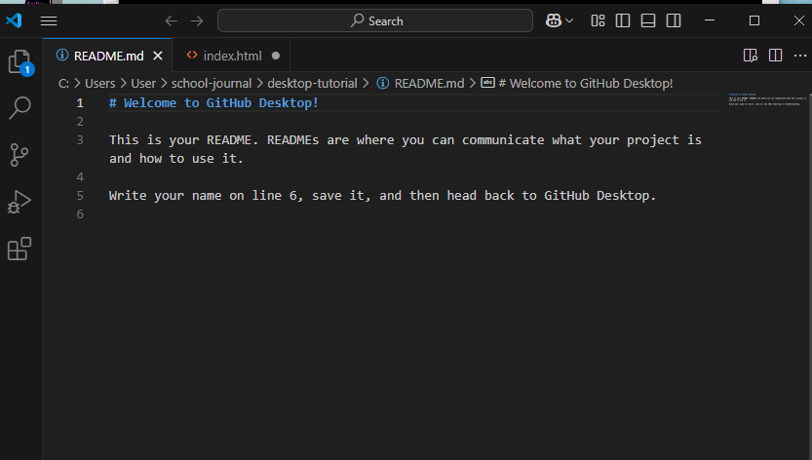

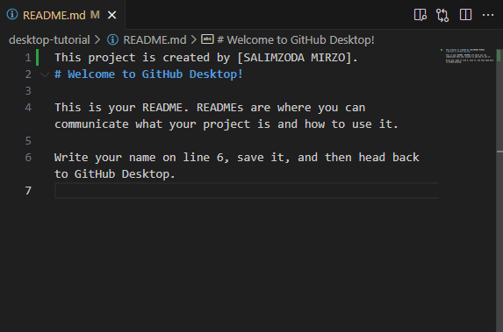

**Просмотр логов репозитория:**

**Просмотр логов клонированного репозитория:**

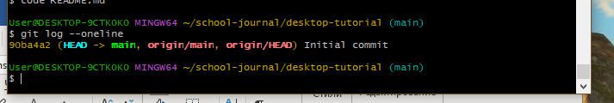

### Шаг 7: Работа с origin

1. Это покажет URL-адреса для операций fetch и push с удаленным репозиторием.

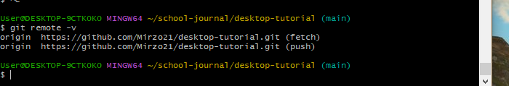

### Шаг 8: Просмотр удаленных веток

**Просмотр всех веток, включая удаленные:**

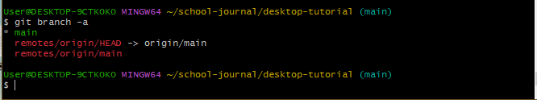

**Заключение**

Я успешно клонировал репозиторий `desktop-tutorial` на свой компьютер. Теперь я могу просматривать файлы и историю изменений проекта. С помощью команд `git remote -v` и `git branch -a` я проверил настройки удалённого репозитория и увидел все доступные ветки.

Эти шаги помогли мне лучше понять, как работать с Git и GitHub. В будущем я планирую вносить изменения и отправлять их обратно в репозиторий. Это полезный опыт для разработки проектов!

**САЛИМЗОДА МИРЗО ДКИП прог**

**Работа с Git: Школа — Расписание уроков, ведение дневников, оценки, электронный журнал**

**6. Синхронизация изменений и работа с удалённым репозиторием**

**Внесение изменений в оригинальный репозиторий**

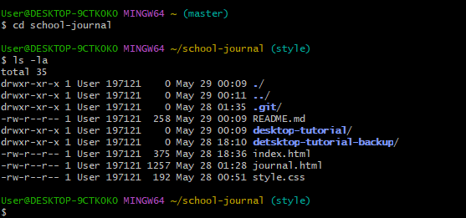

Далее внесите изменения в файл README.md, добавив информацию о новых функциях, например, о добавлении электронного журнала:

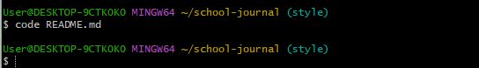

Это без изменения  
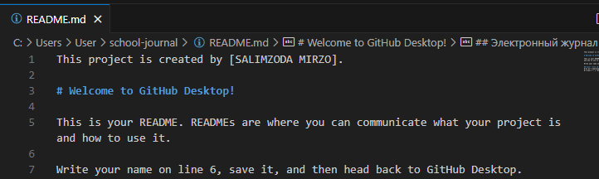

Это с изменения

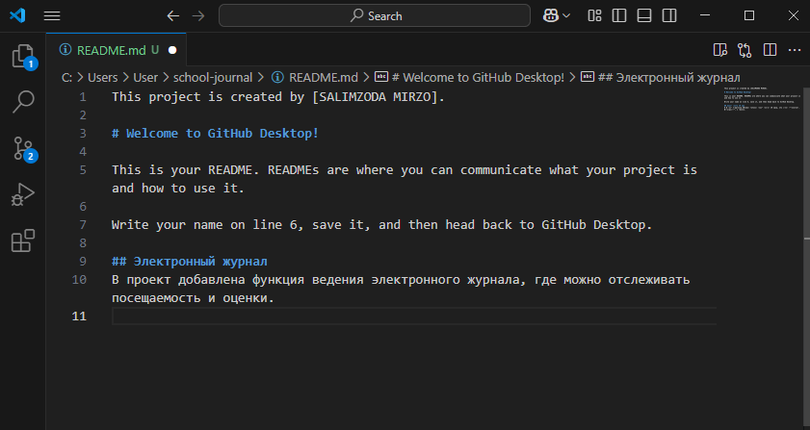

Затем произведите индексацию и коммит изменений:

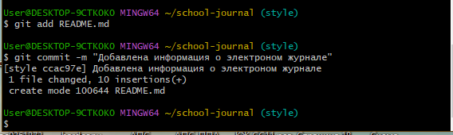

### Извлечение изменений в клонированном репозитории

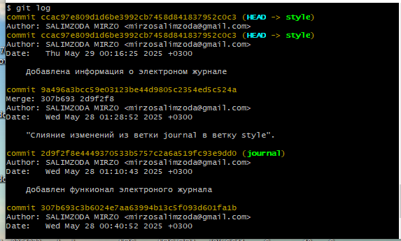

### Проверка содержимого файла

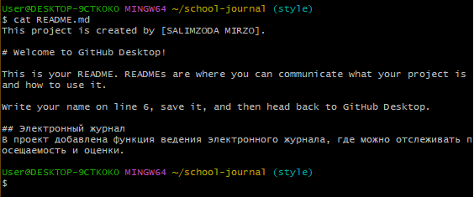

### Слияние изменений

Далее нужно слить извлеченные изменения в ветку master:

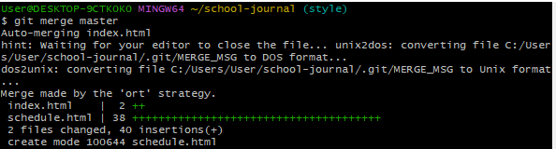

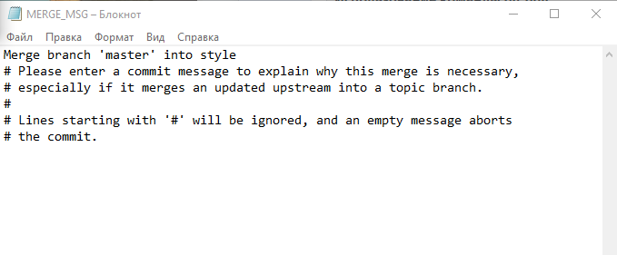

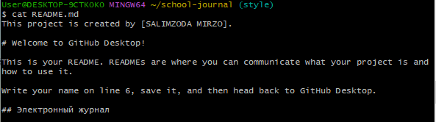

### Использование команды git pull

Также существует команда, объединяющая функции git fetch и git merge, которая показана ниже:

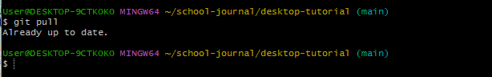

### Добавление локальной ветки

Далее требуется добавить локальную ветку, которая будет отслеживать удалённую ветку:



### Создание чистого репозитория

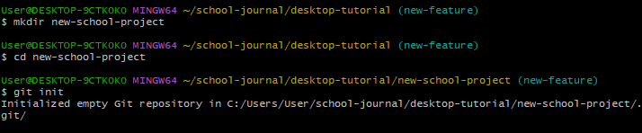

### Добавление удалённого репозитория



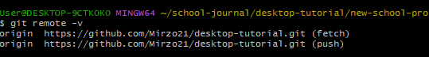

### Отправка изменений в удалённый репозиторий

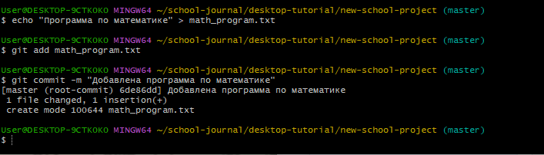

Теперь отправим изменения в общий репозиторий:

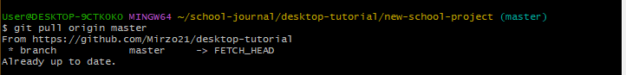

Ссылка тоже работает.

### Извлечение общих изменений

### 

### Настройка git сервера



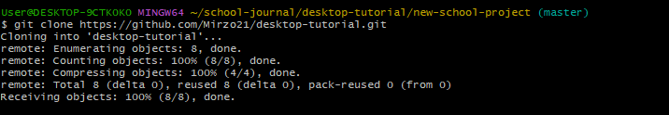

Клонирование проекта

Итог:

Я научился синхронизировать изменения между локальным и удалённым репозиториями, а также работать с ветками. Теперь я знаю, как вносить изменения в файлы, коммитить их и отправлять в общий репозиторий. Также я освоил команды для извлечения изменений и слияния веток.

# САЛИМЗОДА МИРЗО

Практика номер 7

# Работа с Git

Проверить статус

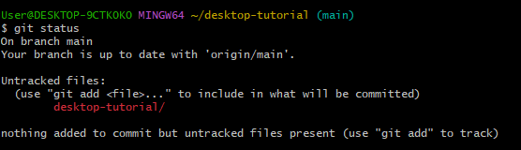

Рисунок - Просмотр удаленных репозиториев с ключом -v

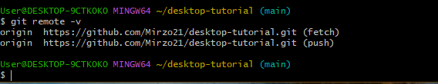

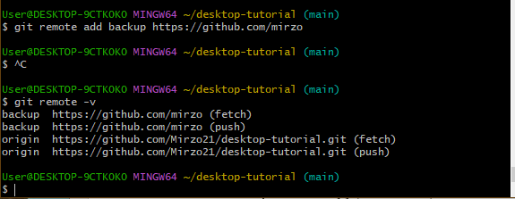

Рисунок - Добавление удаленного репозитория

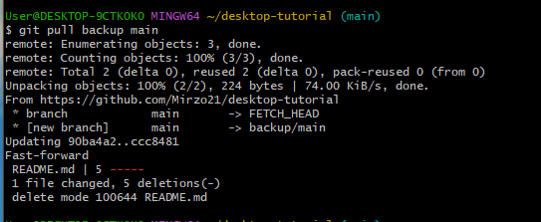

### Получение и отправка данных

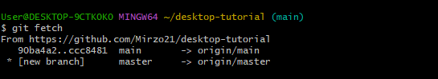

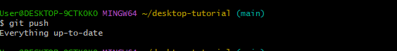

### Информация об удалённом репозитории

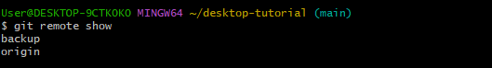

Рисунок 7 - Информация об удалённом репозитории

### 

### Переименование и удаление удалённых репозиториев

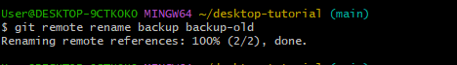

Рисунок 8 - Переименование удалённого репозитория



Рисунок 9 - Удаление удалённого репозитория

### Работа с тегами

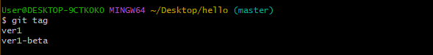

Для создания аннотированной метки:

Рисунок 11 - Создание аннотированной метки



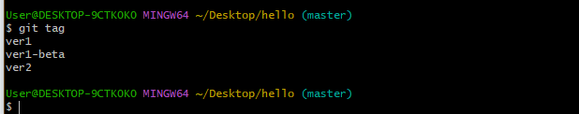

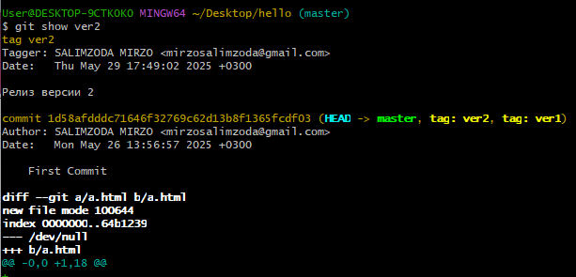

Команда git show осуществляет просмотр данных тегов вместе с коммитом (рисунок 12).

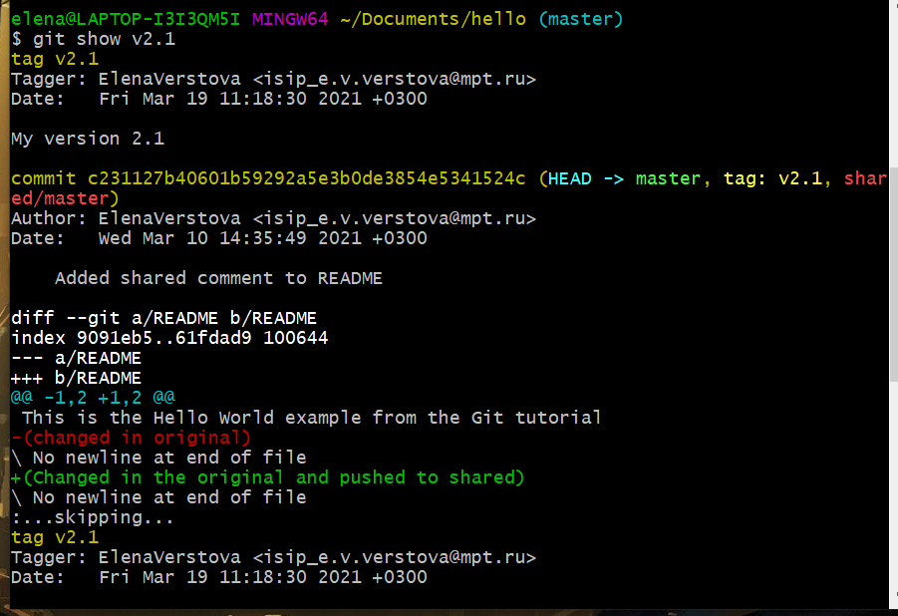

Рисунок - Просмотр данных тега



Рисунок - Создание легковесной метки

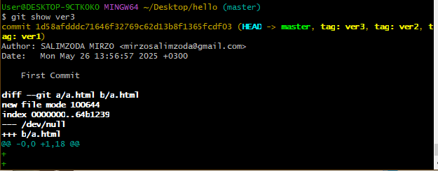

Рисунок - Просмотр данных тега

### Отметка коммита тегом

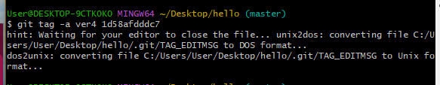

Рисунок 15 - Создание тега для определённого коммита

Данные этого тега можно просмотреть аналогично:

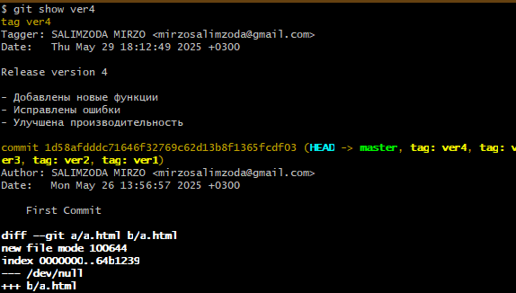

Рисунок 16

Рисунок - Ввод сообщения в текстовом редакторе

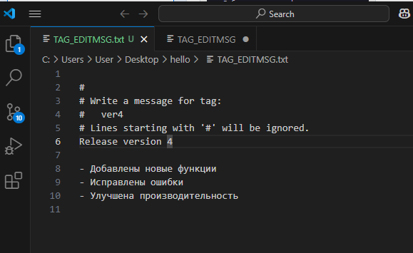

Рисунок 18 - Просмотр данных тега

### Работа с тегами на удалённом сервере

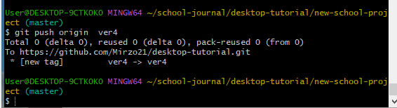

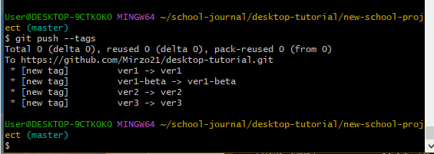

Рисунок - Отправка всех тегов на сервер

### Удаление тегов

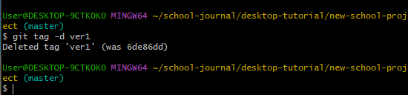

Рисунок - Удаление тега

Для удаления тега с сервера используется команда, показанная на рисунке 22.

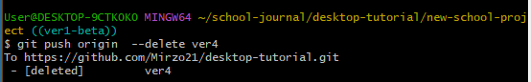

Рисунок - Удаление тегов с сервера

### Работа с тегами и состоянием «detached HEAD»

Чтобы получить версии файлов, на которые указывает тег, выполните:

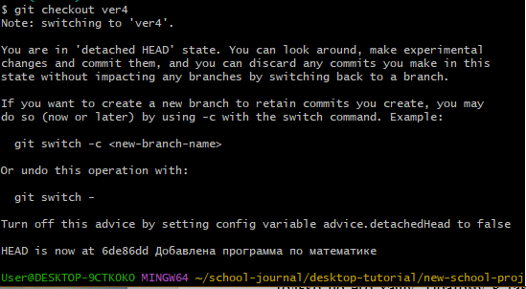

Рисунок - Переключение на метку

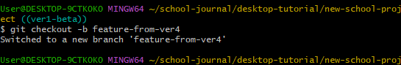

Рисунок - Создание новой ветки

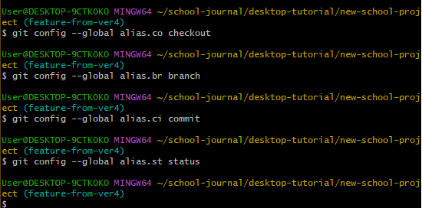

Рисунок - Задание алиасов

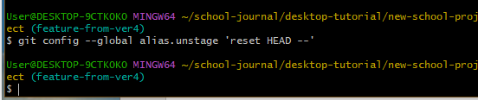

Рисунок - Создание псевдонима исключения файла из индекса

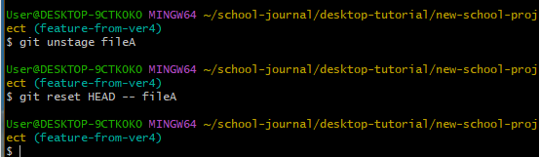

Рисунок - Использование созданного псевдонима

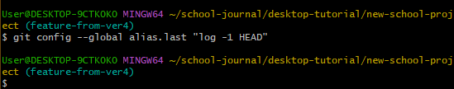

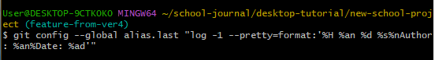

Рисунок - Создание алиаса для просмотра последнего коммита

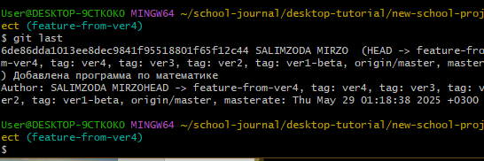

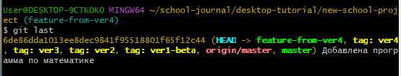

Рисунок - Результат работы созданного алиаса

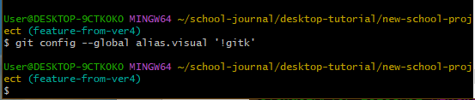

Рисунок - Создание псевдонима внешней команды

САЛИМЗОДА МИРЗО

**Работа с Git: Проект «Школа»**

**Шаг 1: Создание репозитория**

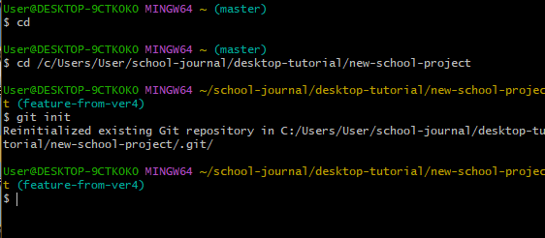

## Шаг 2: Создание файлов

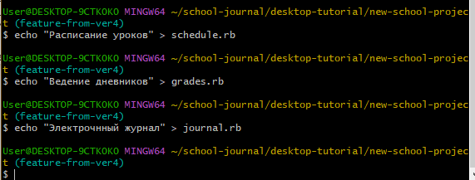

## 

## Шаг 3: Индексация и коммит файлов

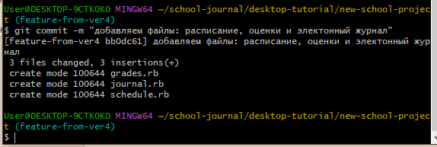

## Шаг 4.5 : Создание ветки testing Шаг 5: Переключение на ветку testing

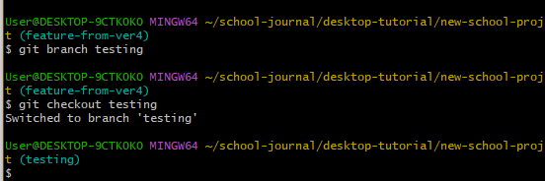

## 

## Шаг 6: Внесение изменений в файл test.rb

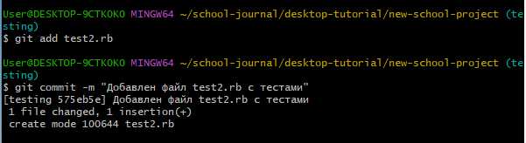

## Шаг 7: Переключение на ветку master

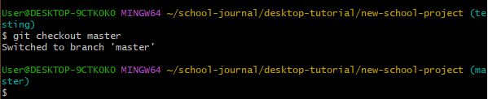

## Шаг 8: Внесение изменений в файл test.rb на ветке master

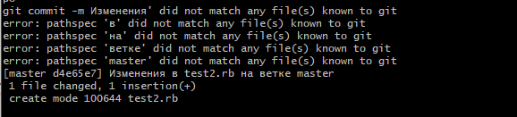

## Шаг 9: Создание и переключение на ветку iss53

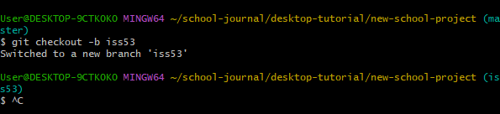

## Шаг 10: Внесение изменений в файл index.html

## 

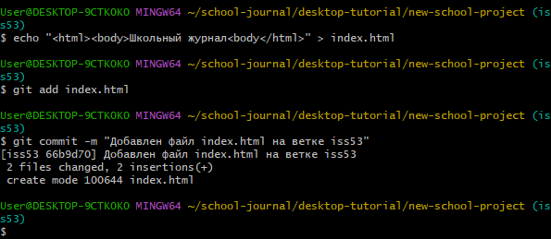

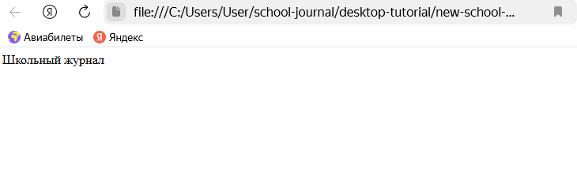

## Шаг 11: Переключение на ветку master

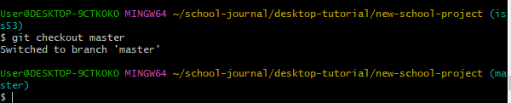

## Шаг 12: Создание ветки hotfix и внесение изменений в index.html

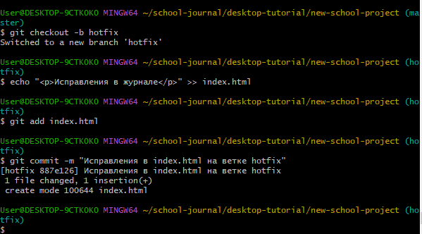

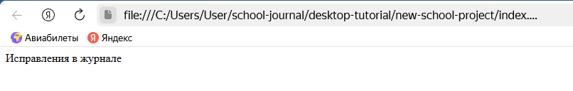

**Шаг 13: Слияние ветки hotfix с master**

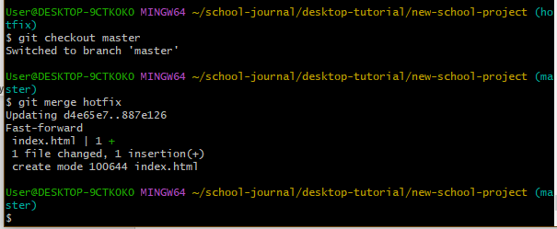

**Шаг 14: Удаление ветки hotfix**

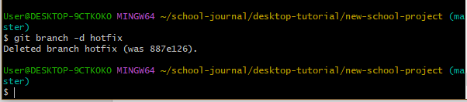

## Шаг 15: Внесение изменений в index.html на ветке iss53

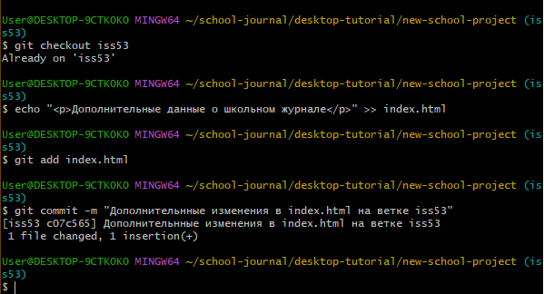

## Шаг 16: Слияние ветки iss53 с master

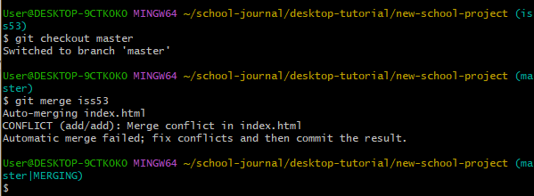

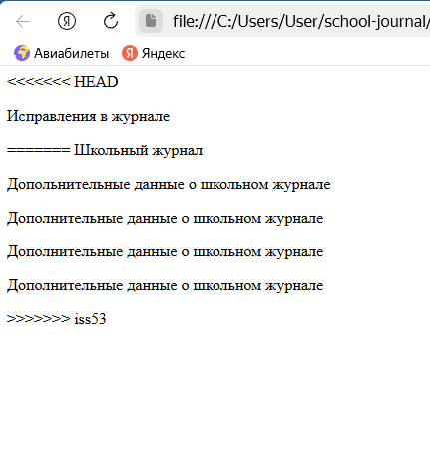

Поменял  
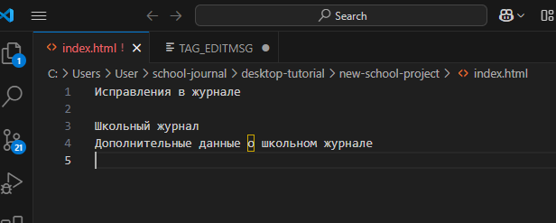

Слиянии ветки.

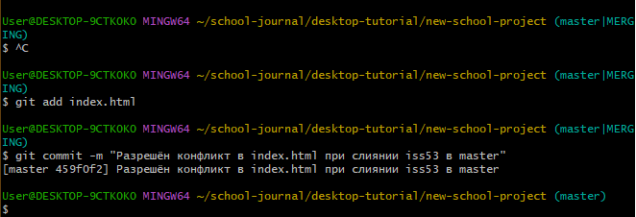

## Шаг 17: Удаление ветки iss53

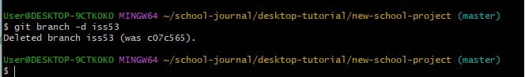

## Салимзода Мирзо 9 практика Просмотр списка веток

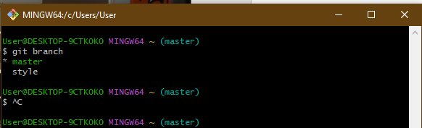

Рисунок 2 – Список веток с последними коммитами

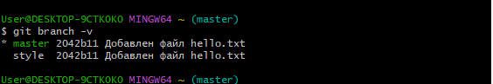

## Фильтрация веток по статусу слияния

Рисунок 3 – Список веток, уже слитых с текущей.

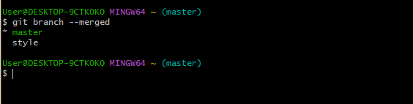

Рисунок 56 - Список веток не слитых с текущей

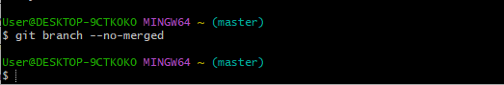

Рисунок 5 – Удаление ветки testing.

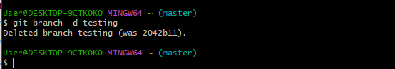

Рисунок 6 – Просмотр удалённых веток

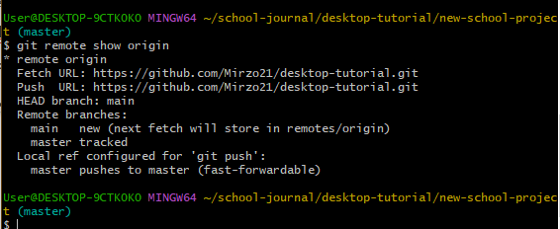

## Отправка изменений на удалённый сервер

Рисунок 7 – Отправка изменений на сервер.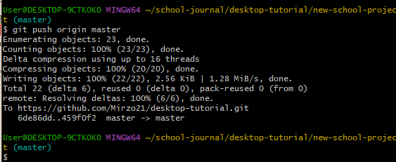

Рисунок 8 – Выполнение команды git fetch.

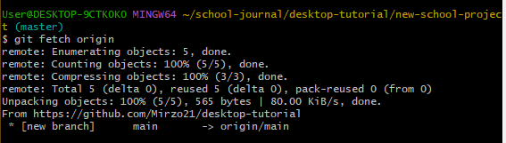

Рисунок 9 – Создание локальной ветки на основе удалённой

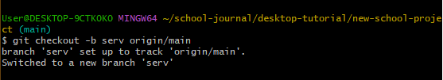

Рисунок 57 - Удаление ветки на сервере

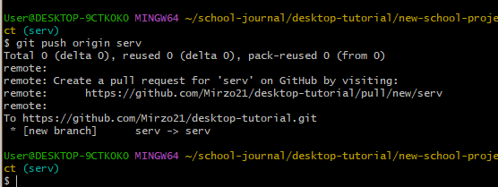

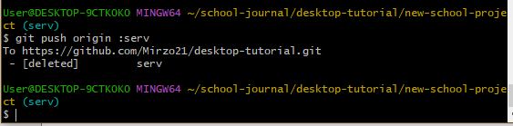

Рисунок 58 - Перемещение изменений

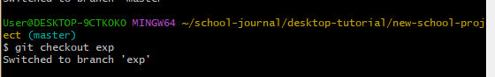

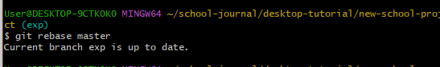

Рисунок 59 - Перемещение изменений с параметром onto

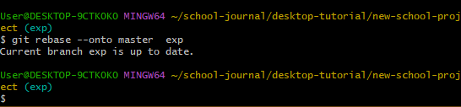

Рисунок 60 - Слияние веток

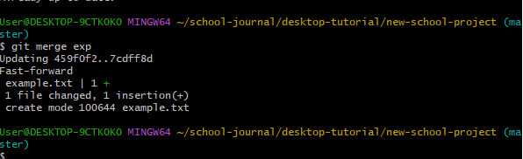

Рисунок 61 - Перемещение изменений

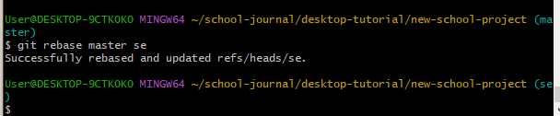

Рисунок 62 - Слияние веток master и se

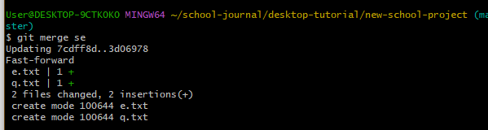

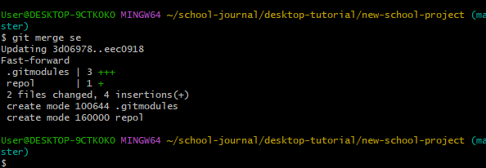

Рисунок 63 - Удаление веток cl и se

